Паспорт прогулочного участка
второй группы раннего возраста

«Солнышко»

2023-2024 уч. год

Воспитатели:

Бобина Е.А.

Цель:
Улучшение экологического и эстетического состояния территории ДОУ, рационального ее использования в соответствии с воспитательно-образовательными задачами, повышения ее привлекательности.

Задачи:
- Оборудовать в соответствии с ФГОС ДО игровую площадку и цветник.
- Вовлечь в процесс взаимодействия родителей, детей; выявить среди родителей деловых партнеров.

Аннотация
Полноценное и разностороннее развитие и воспитание детей дошкольного возраста невозможны без правильно организованной деятельности. Чтобы обеспечить ее необходимо в ДОУ создать соответствующие условия, как в помещении, так и на участке.
Наш участок характеризуется наличием разнообразных зон, вовлеченностью всех участников в педагогический процесс и нетрадиционностью форм взаимодействия детей и взрослых.
Игровые постройки на участке ориентированы на любой возраст и не только активизируют двигательную активность воспитанников, но и способствуют развитию креативности в игре, расширению кругозора, формированию социальных навыков.
Почвы, растительный и животный мир
Почва
На территории участка группы «» преобладает песок. Удобрения не используется, но привозится песок для игровой деятельности детей и хозяйственных нужд.
Растительный мир
На территории площадки представлены различные виды растений: деревья, кустарники, травянистые растения, что дает воспитателям возможность проводить разнообразную образовательную деятельность по ознакомлению воспитанников с природой, организовывать физкультурно-оздоровительную работу на свежем воздухе.

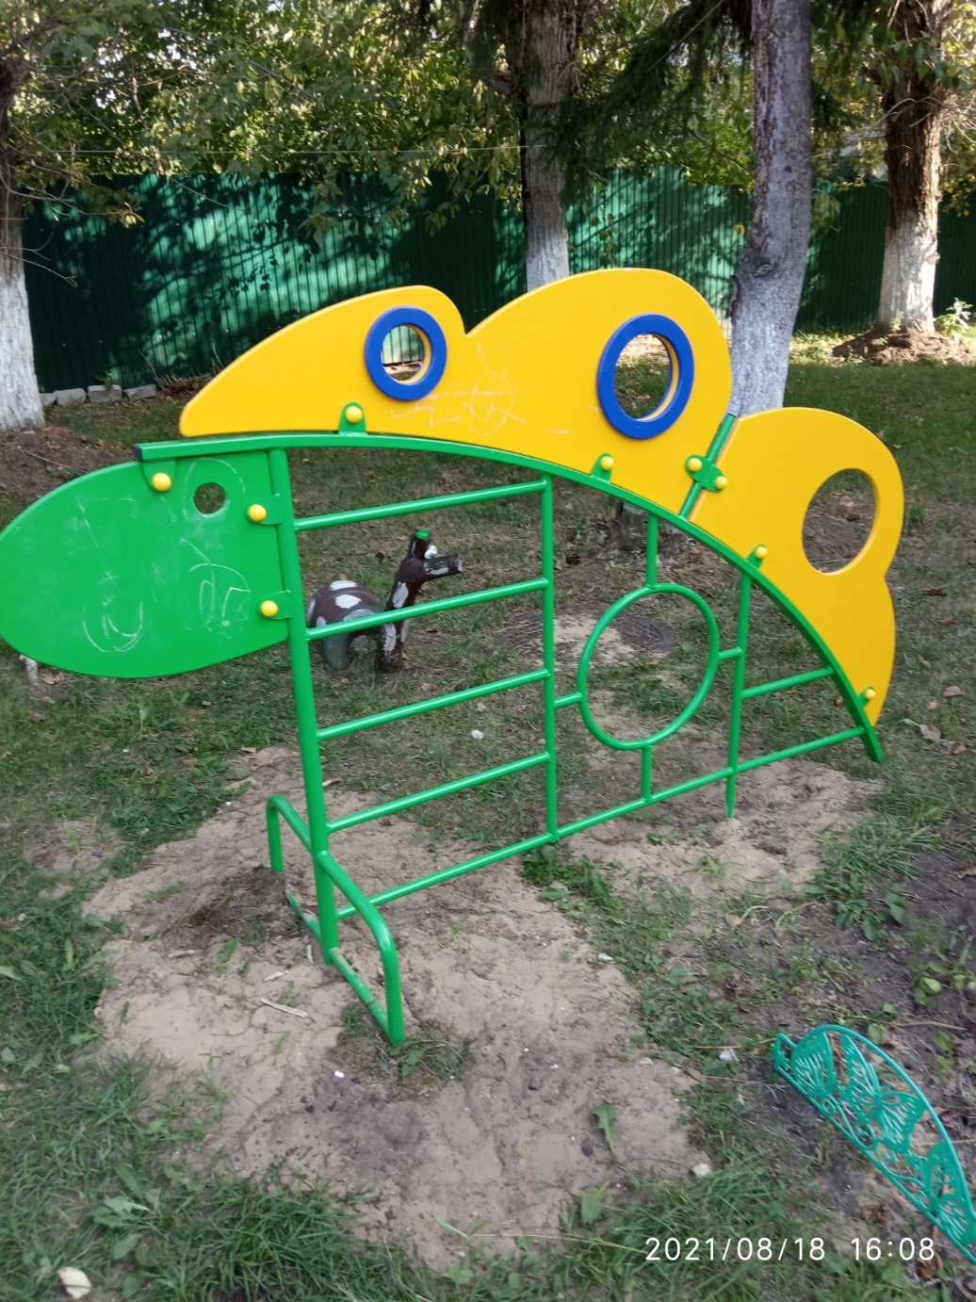

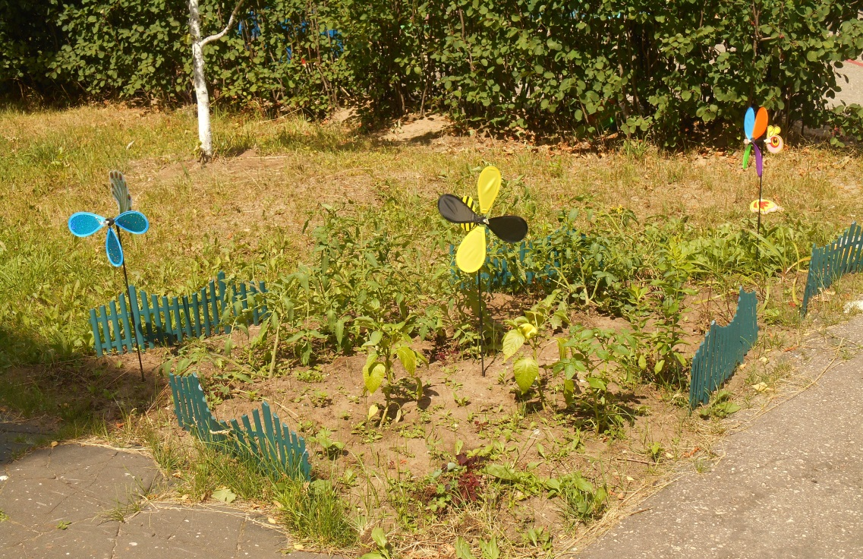

Видовой состав деревьев:
Береза, клён, рябина.
Вдоль забора посажены полосы зеленых насаждений (кусты), а также групповые и единичные посадки).

Кустарники:
Вдоль дорожки кустарники образуют живую изгородь, в частности самшит.

Травянистые растения

Дикорастущие: овсяница, подорожник, одуванчик, тимофеевка, лопух, медуница, клевер.
Декоративные:
многолетние декоративные цветы на клумбах;
однолетние декоративные цветы на клубах(меняются ежегодно, предпочтение отдаётся цветам без сильно выраженного запаха).
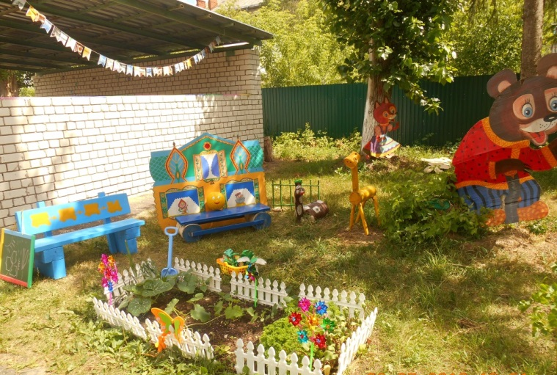

Животный мир
На территории встречаются
-млекопитающие: кошки, собаки;
-птицы: воробьи, вороны, галки, трясогузки, синицы, дятлы, стрижи, ласточки, скворцы, сойки;
-насекомые: различные виды бабочек, жуки (божьи коровки, жужелицы, майский жук, жук-носорог, жук-олень), клопы-пожарники, мухи, комары, пчёлы, осы, муравьи, шмели, пауки.
Перечень обитателей не полный. Животный мир требует дополнительных исследований.

Содержание работы

Стратегия развития нашего общества направлена на повышение роли человеческого фактора, на выявление и реализацию его творческих возможностей. Гармоничное развитие ребенка – основа формирования личности. Оно зависит от успешного решения многих воспитательных задач: физических, нравственных, эстетических и т.д. Одной из главных задач воспитания на данный момент является становление экологического воспитания дошкольников. Особое внимание в дошкольных учреждениях отводится созданию предметно - развивающей среды на участках.
Участок нашей группы оснащен новым оборудованием, а также созданы объекты, обеспечивающие разнообразную деятельность детей и взрослых по следующим направлениям: оздоровительное, познавательное, эстетическое и игровое.
В соответствии с обозначенными направлениями на участке мы выделили несколько зон:
- игротека;
-зона сюжетно-ролевых игр;
-зона экологического воспитания;
- художественно – эстетическая зона;
- спортивная зона;
-зона уединения;
- птичья столовая;

Игротека.
На участке имеется игровая площадка. Территория игротеки поделена на две зоны: игровая и двигательная. На игровой зоне находится песочница, а на двигательной – спортивное оборудование.

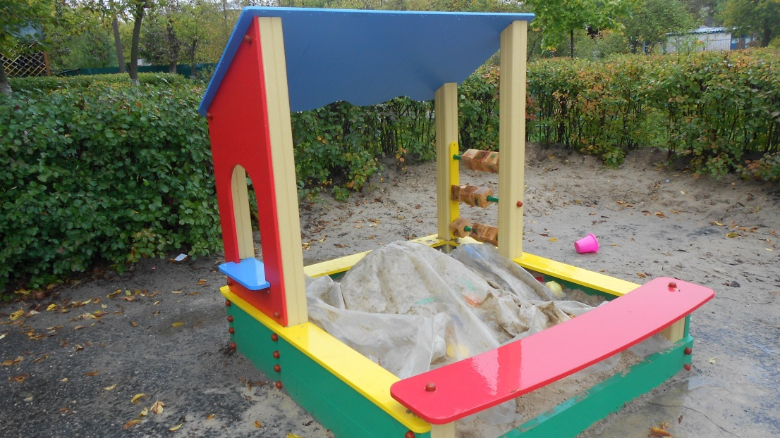
Зона сюжетно-ролевых игр.
«Семья», «Магазин»

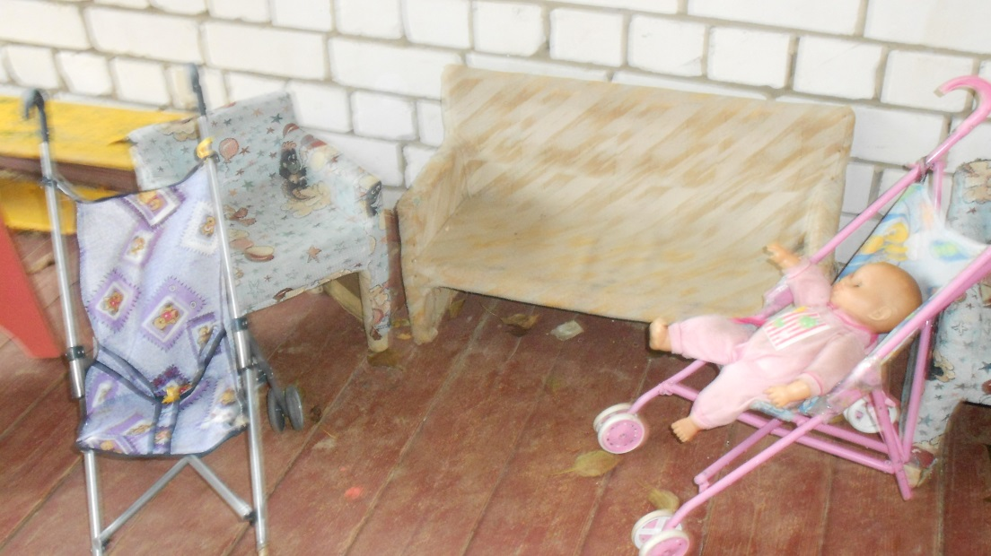

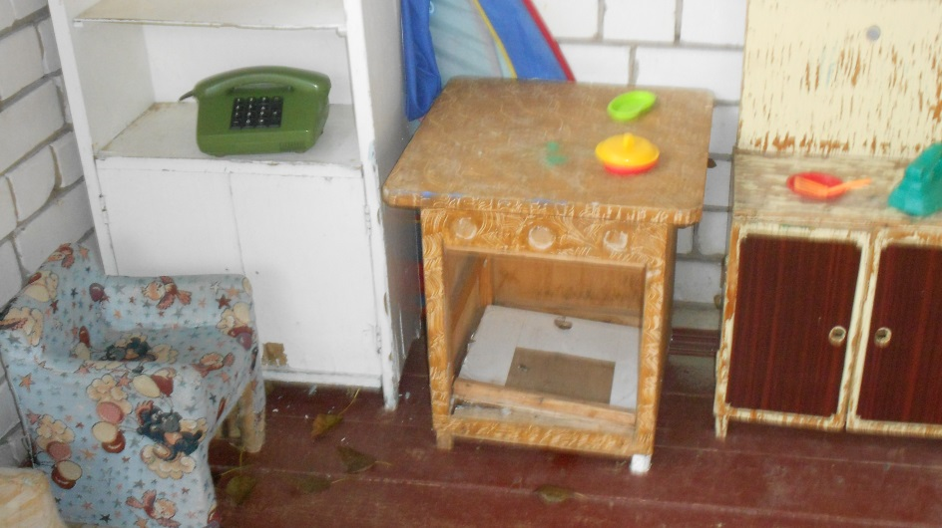

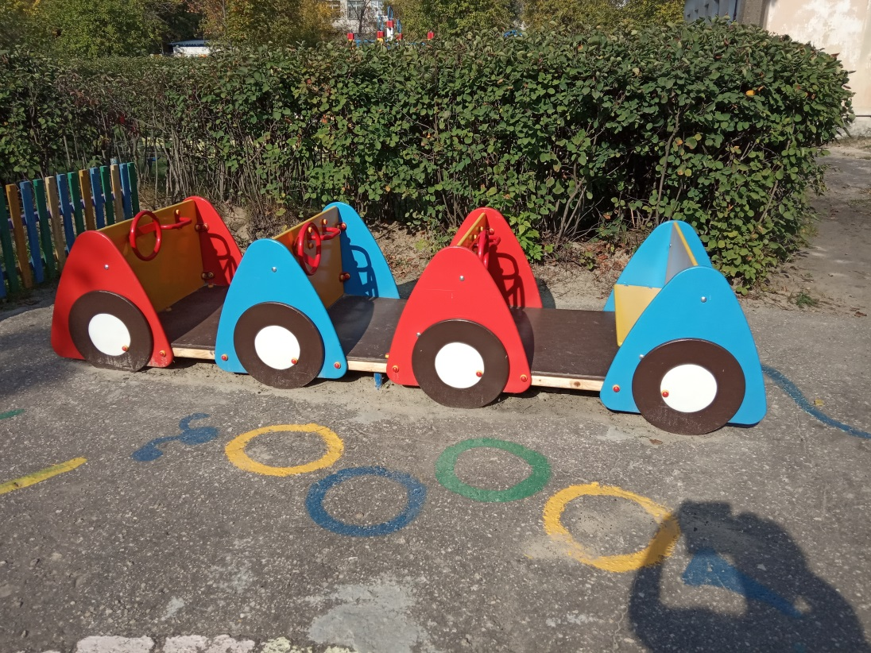

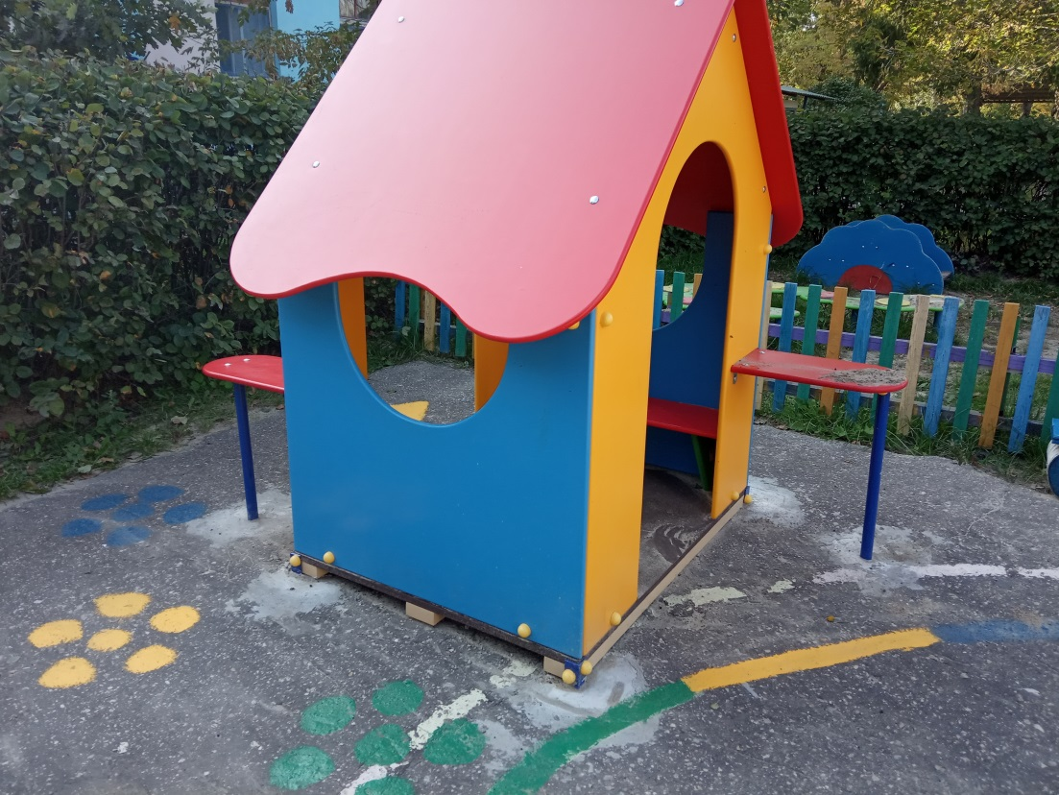

Зона экологического воспитания
В летний период высаживаются цветники. Для ухода за растениями имеются лейки, распылитель для опрыскивания растений, заостренные деревянные палочки для рыхления земли в горшках, мягкие кисточки для очистки от пыли листьев растений.

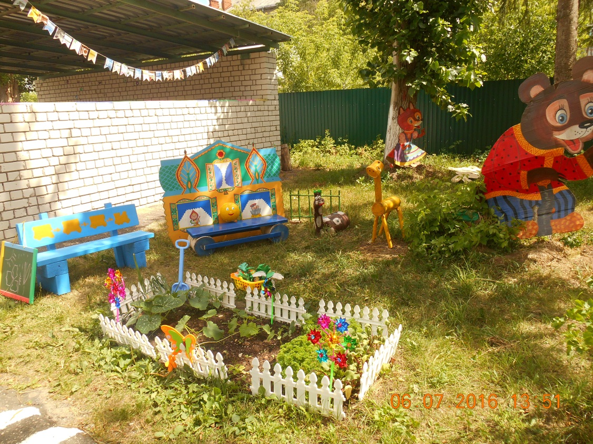

Художественно – эстетическая зона.
На веранде участка мы установили ширму, и используем ее для организации театрализованной деятельности, концертов, конкурсов и т.д., а для просмотра представлений будут установлены деревянные скамейки. Для театрализованной деятельности имеются маски. На участке имеются, краски, кисти, карандаши, мелки.
Таким образом, художественно-эстетическая зона дает возможность реализовать творческие способности каждого ребенка.

Зона «Наше творчество»
В летний период проходят выставки продуктивной и конструктивной деятельности наших воспитанников.
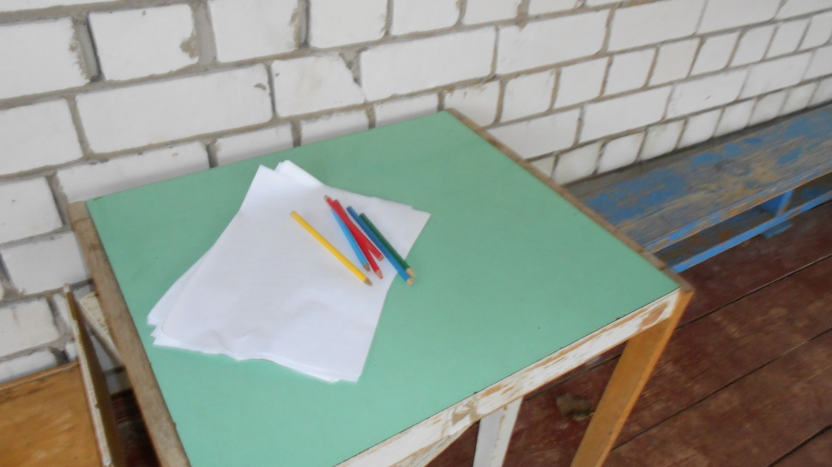

Зона речевого развития
«Расскажи сказку по картинкам», мини-библиотека,книжки-раскраски по изучаемым темам. Книжки-самоделки.

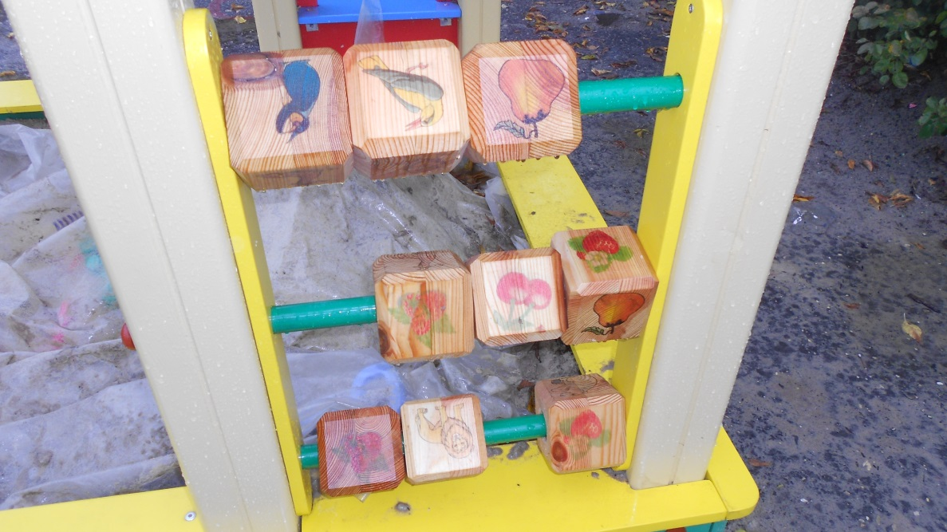

Спортивная зона.
Подобранное оборудование: баскетбольное кольцо, цели для метания,гимнастические стенки, профилактическая дорожка позволит подбирать различное сочетание движений на занятиях и в игре.
Оборудованиерасположено по краям площадки так, чтобы большая ее часть использовалась для проведения подвижных и спортивных игр, физкультурных праздников и досугов.
Имеется выносное оборудование: скакалки, обручи, мячи, кегли, кольцебро, бумеранг.
Занятия на свежем воздухе с использованием игрового оборудования обеспечивает режим высокой двигательной активности детей, позволяют им закреплять и совершенствовать знакомые движения, осваивать новые виды, требующие сосредоточенности, четкости, ловкости, координации.

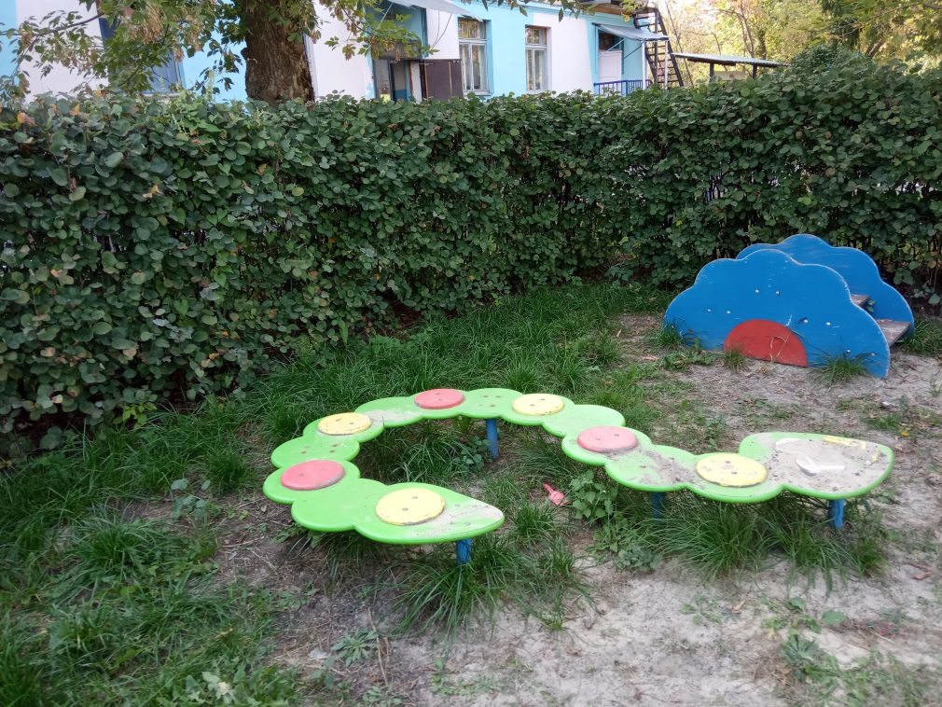
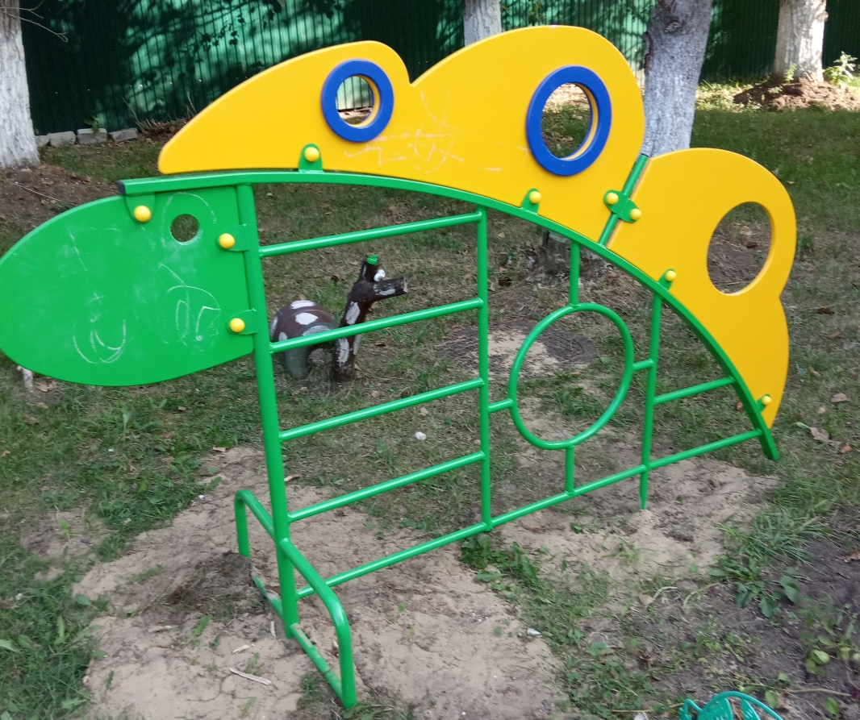

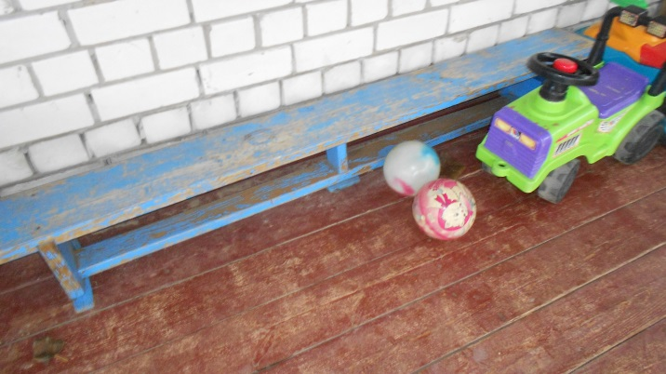
Уголок уединения.
Здесь ребёнок может посидеть и отдохнуть от детского коллектива, создавая свой собственный мирок.

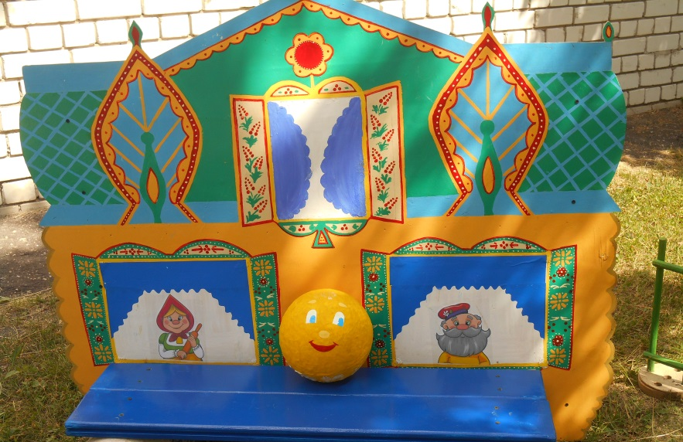

Птичья столовая.
Не остались без внимания и наши пернатые друзья – птицы. С целью воспитания заботливого отношения к птицам, развития познавательных способностей детей, нами будет оборудована птичья столовая.
Разместим ее в спокойном месте в стороне от групповых участков. Установим домики для птиц и кормушки.
Таким образом, дети будут иметь возможность наблюдать за прилетающими птицами и заботиться о них.

Цветники.
Цветники являются источником не только эстетических переживаний для детей, но также содержат в себе познавательный аспект.
На участке располагается круглая клумба в форме часов, для изучения и закрепления временных понятий.
По всей территории площадки разместили бордюрные цветники.

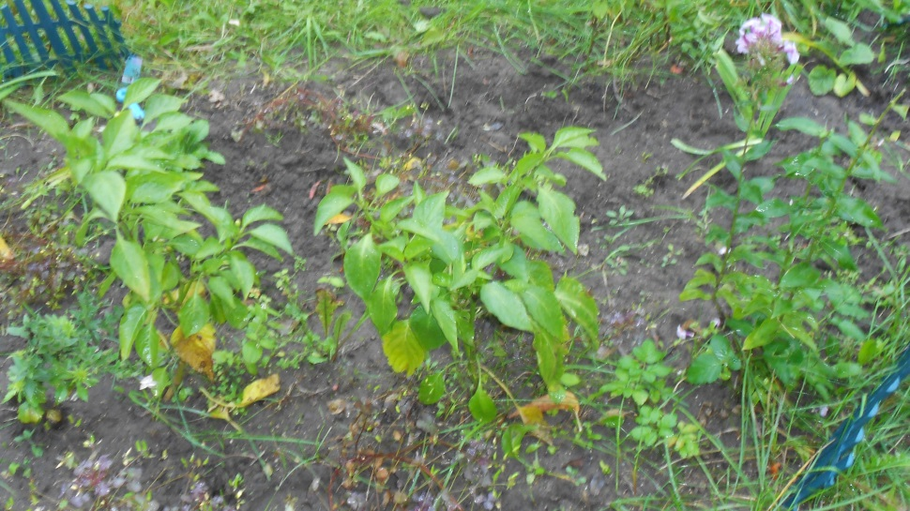

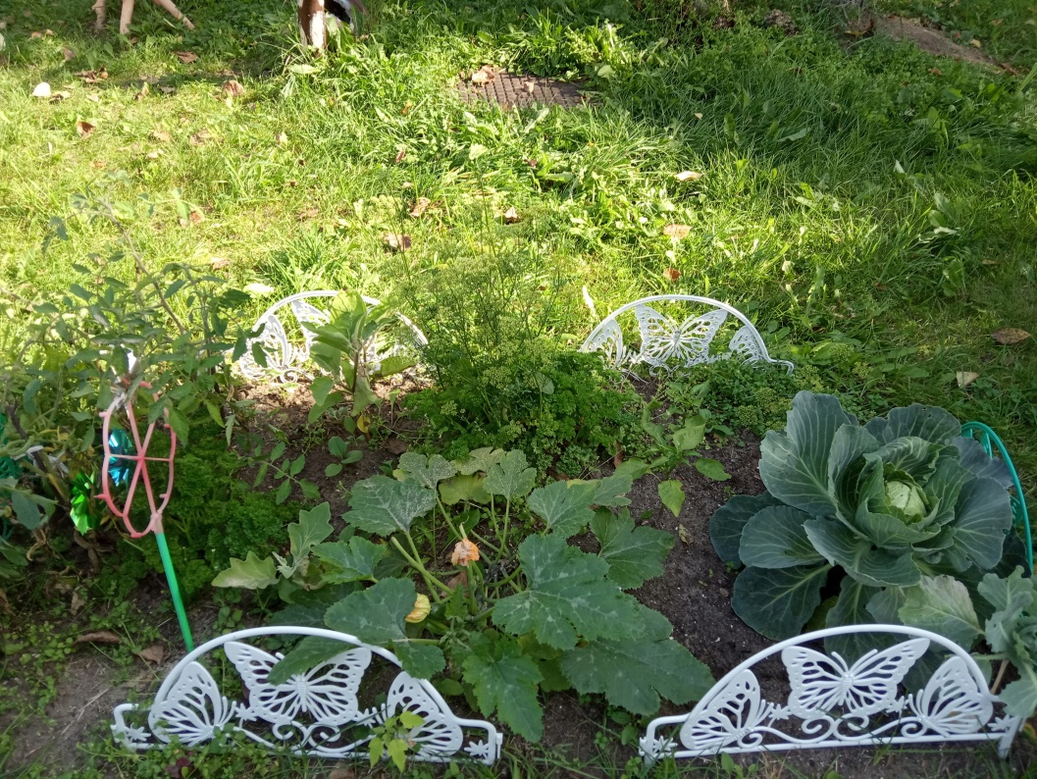

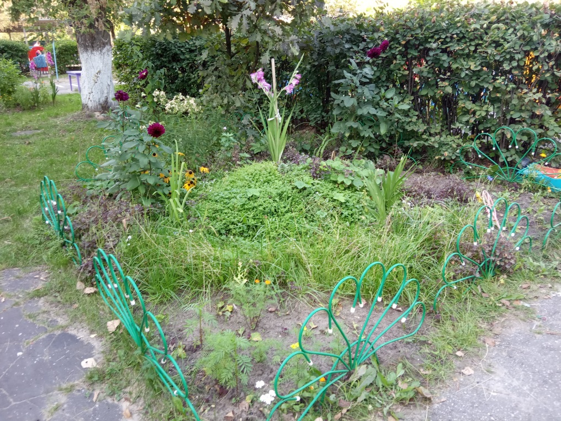

Одной из важнейших ступеней развития ребенка является сенсорное развитие. Это развитие восприятия, совершенствование деятельности органов чувств, формирование представлений о внешних свойствах предметов (цвете, форме, величине, вкусе и т.п.).В развитии сенсорных способностей важную роль играет освоение сенсорных эталонов – общепринятых образцов свойств предметов.

